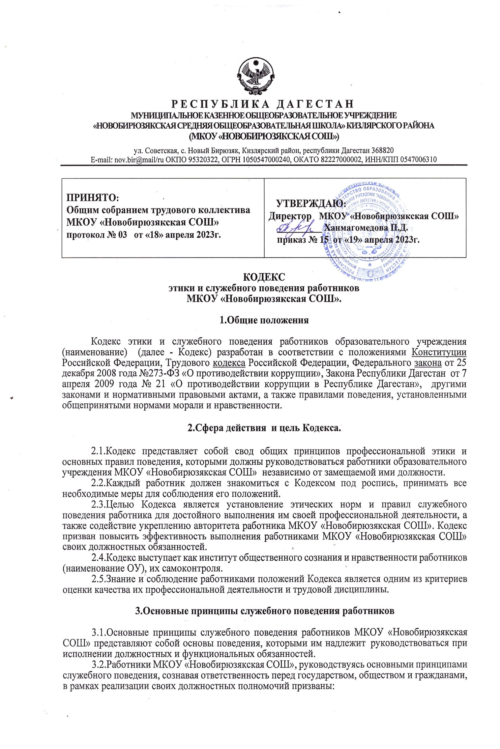

-исходить из того, что признание, соблюдение и защита прав и свобод человека и гражданина определяют основной смысл и содержание деятельности образовательного учреждения;

-обеспечивать эффективную работу образовательного учреждения;

-осуществлять свою деятельность в пределах предмета и целей деятельности образовательного учреждения;

-при исполнении должностных обязанностей не оказывать предпочтения каким-либо профессиональным или социальным группам и организациям, быть независимыми от влияния отдельных граждан, профессиональных или социальных групп и организаций;

-исключать действия, связанные с влиянием каких-либо личных, имущественных (финансовых) и иных интересов, препятствующих добросовестному исполнению ими должностных обязанностей;

-соблюдать беспристрастность, исключающую возможность влияния на их деятельность решений политических партий и общественных объединений;

-соблюдать нормы профессиональной этики и правила делового поведения;

-проявлять корректность и внимательность в обращении с гражданами, представителями организаций, должностными лицами и коллегами;

-проявлять терпимость и уважение к обычаям и традициям народов России и других государств, учитывать культурные и иные особенности различных этнических, социальных групп и конфессий, способствовать межнациональному и межконфесеиональному согласию;

-воздерживаться от поведения, которое могло бы вызвать сомнение в добросовестном исполнении работником должностных обязанностей, а также избегать конфликтных ситуаций, способных нанести ущерб его репутации или авторитету образовательного учреждения;

-не использовать должностное положение для оказания влияния на деятельность образовательного учреждения, должностных лиц и граждан при решении вопросов личного характера;

-воздерживаться от публичных высказываний, суждений и опенок в отношении деятельности образовательного учреждения, его руководителя, если это не входит в должностные обязанности работника;

-соблюдать установленные в образовательном учреждении правила предоставления служебной информации и публичных выступлений;

-уважительно относиться к деятельности представителей средств массовой информации по информированию общества о работе образовательного учреждения, а также оказывать содействие в получении достоверной информации в установленном порядке;

-постоянно стремиться к обеспечению как можно более эффективного распоряжения ресурсами, находящимися в сфере его ответственности;

-проявлять при исполнении должностных обязанностей честность, беспристрастность и справедливость, не допускать коррупционно опасного поведения (поведения, которое может восприниматься окружающими как обещание или предложение дачи взятки, как согласие принять взятку или как просьба о даче взятки либо как возможность совершить иное коррупционное правонарушение);

-принимать соответствующие меры по обеспечению безопасности и конфиденциальности информации, за несанкционированное разглашение которой он несет ответственность или (и) которая стала известна ему в связи с исполнением им должностных обязанностей;

**4.Соблюдение законности работниками**

**МКОУ «Новобирюзякская СОШ».**

 4.1. Работники МКОУ «Новобирюзякская СОШ» обязаны соблюдать Конституцию Российской Федерации, федеральные конституционные законы, федеральные законы, закона Республики Дагестан, нормативные правовые акты органов государственной власти Российской Федерации и Республики Дагестан, органов местного самоуправления, локальные нормативные акты (наименование ОУ);

Работники МКОУ «Новобирюзякская СОШ» в своей деятельности не должны допускать нарушения указанных законов и норматиных актов исходя из политической, экономической целесообразности либо по иным мотивам;

4.2.Работники МКОУ «Новобирюзякская СОШ» обязаны противодействовать проявлениям коррупции и предпринимать меры по ее профилактике в порядке, установленном законодательством Российской Федерации и Республики Дагестан о противодействии коррупции.

**5.Требования к антикоррупционному поведению работников**

**МКОУ «Новобирюзякская СОШ».**

5.1.Работники МКОУ «Новобирюзякская СОШ» при исполнении ими должностных обязанностей не должны допускать личной заинтересованности, которая приводит или может привести к конфликту интересов;

5.2.Работникам МКОУ «Новобирюзякская СОШ» запрещается получать в связи с исполнением должностных обязанностей вознаграждения от физических и юридических лиц (денежное вознаграждение, ссуды, услуги, оплату развлечений, отдыха, транспортных расходов и иные вознаграждения).

**6.Этические правила служебного поведения**

**работников МКОУ «Новобирюзякская СОШ».**

6.1.В служебном поведении работнику МКОУ «Новобирюзякская СОШ» необходимо исходить из конституционных положений о том, что человек, его права и свободы являются высшей ценностью и каждый гражданин имеет право на неприкосновенность частной жизни, личную и семейную тайну, защиту чести, достоинства, своего доброго имени.

6.2.Нравственным долгом при выполнении профессиональных обязанностей работника является стремление к постоянному совершенствованию, росту профессиональных навыков и квалификации.

6.3.Работник должен использовать только законные и этичные способы продвижения по службе.

6.4.В служебном поведении работник должен воздерживаться от:

-любого вида высказываний и действий дискриминационного характера по признакам пола, возраста, расы, национальности, языка, гражданства, социального, имущественного или семейного положения, политических или религиозных предпочтений;

-грубости, проявлений пренебрежительного тона, заносчивости, предвзятых замечаний, предъявления неправомерных, незаслуженных обвинений.

-угроз, оскорбительных выражений или реплик, действий, препятствующих нормальному общению или провоцирующих противоправное поведение;

-любого вида высказываний, жестов, действий, которые могут быть восприняты окружающими как согласие принять взятку или как просьба о даче взятки;

-стремления получить доступ к служебной информации, не относящейся к его компетенции (полномочиям).

-задержки официальной информации, которая может или должна быть предана гласности, распространения информации, о которой ему известно или в отношении которой имеются основания считать, что она является неточной или ложной;

-принятия пищи во время служебных совещаний, бесед, иного служебного общения с гражданами;

-курения в здании учреждения и на прилегающей к нему территории, а также во время служебных совещаний, бесед, иного служебного общения с гражданами;

-демонстрации религиозной и политической символики в том случае, если это может оскорбить чувства его коллег и (или) иных граждан.

6.5.Работники МКОУ «Новобирюзякская СОШ» должны способствовать установлению в коллективе деловых взаимоотношений и конструктивного сотрудничества друг с другом,  должны быть вежливыми, доброжелательными, корректными, внимательными и проявлять толерантность в общении  с Гражданами, коллегами и обучающимися (воспитанниками).

6.6.В своей деятельности работник не должен допускать дискриминации коллег по половым, расовым, национальным, религиозным, возрастным, политическим и иным признакам и обязан руководствоваться исключительно профессиональными критериями.

**7.Этика поведения работников, наделенных организационно-распорядительными полномочиями по отношению к другим.**

7.1.Работники, наделенные организационно-распорядительными полномочиями по отношению к другим сотрудникам, должны быть для них образцом профессионализма, безупречной репутации, способствовать формированию в коллективе благоприятного для эффективной работы морально-психологического климата; проводить соответствующую воспитательную работу, направленную на противодействие коррупции и профилактику коррупционно опасного поведения.

7.2.Работники МКОУ «Новобирюзякская СОШ», наделенные организационно-распорядительными полномочиями по отношению к другим работникам, призваны:

а)принимать меры по предотвращению и урегулированию конфликтов интересов;

б)принимать меры по предупреждению коррупции;

в)не допускать случаев принуждения работников МКОУ «Новобирюзякская СОШ» к участию в деятельности политических партий, иных общественных объединений.

7.3.Работники МКОУ «Новобирюзякская СОШ», наделенные организационно-распорядительными полномочиями по отношению к другим работникам, должны принимать меры к тому, чтобы подчиненные ему работники не допускали коррупционно опасного поведения, своим личным поведением подавать пример честности, беспристрастности и справедливости.

7.4.Работники МКОУ «Новобирюзякская СОШ», наделенные организационно-распорядительными полномочиями по отношению к другим работникам, несут ответственность в соответствии с законодательством Российской Федерации за действия или бездействия подчиненных сотрудников, нарушающих принципы этики и правила служебного поведения, если они не приняли мер к недопущению таких действий или бездействий.

**8.Правила этики поведения работников**

**с представителями проверяемых органов (организаций).**

8.1.Во взаимоотношениях с проверяемыми органами (организациями) работник не должен допускать нарушений прав и законных интересов проверяемых органов (организаций).

8.2.Работник обязан быть независимым от проверяемых органов (организаций) и их должностных лиц. В случае установления родственных связей с должностными лицами проверяемых органов (организаций), работник обязан уведомить об этом руководителя МКОУ «Новобирюзякская СОШ».

8.3.Работнику не следует вступать в какие-либо отношения с должностными лицами проверяемого органа (организации), способные повлиять на объективность проверки, на ее результаты, а также которые могут его скомпрометировать или повлиять на его способность действовать независимо.

**9.Коррупционно опасное поведение руководителя**

**МКОУ «Новобирюзякская СОШ».**

9.1.Коррупционно опасное поведение руководителя является видом аморального поведения, дискредитирующим учреждение.

9.2.Видами коррупционно опасного поведения руководителя являются протекционизм, фаворитизм, непотизм (кумовство):

9.2.1.Протекционизм представляет собой систему покровительства, карьерного выдвижения, предоставления преимуществ по признакам родства, землячества, личной преданности, приятельских отношений с целью получения корыстной или иной личной выгоды;

9.2.2.Фаворитизм выражается в приближении к себе лиц, пользующихся благосклонностью руководителя; делегировании им тех или иных полномочий, не соответствующих статусу; незаслуженном продвижении их по службе и поощрении, награждении; необоснованном предоставлении им доступа к материальным и нематериальным ресурсам;

9.2.3.Непотизм (кумовство) является покровительством руководителя своим родственникам и близким людям, при котором выдвижение и назначение на должности в муниципальном предприятии/учреждении производятся по признакам родовой принадлежности, личной преданности руководителю, а также религиозной, кастовой принадлежности.

9.3.Протекционизм, фаворитизм, непотизм при подборе, расстановке, обучении, воспитании кадров, как и иное злоупотребление служебным положением со стороны руководителя, несовместимы с принципами и нормами профессиональной этики.

9.4.Профилактика коррупционно опасного поведения руководителя заключается в:

-глубоком и всестороннем изучении морально-психологических и деловых качеств кандидатов для назначения на должности руководителей, учете соблюдения ими профессионально-этических правил и норм по прежнему месту работы;

-изучении руководителями всех уровней законодательства о противодействии коррупции, выработке у них навыков антикоррупционного поведения;

-воспитании у руководителей личной ответственности за состояние служебной дисциплины, законности и антикоррупционной защиты подчиненных.

**10.Внешний вид работников МКОУ «Новобирюзякская СОШ»**

 Внешний вид  работников МКОУ «Новобирюзякская СОШ» при исполнении им должностных обязанностей в зависимости от условий трудовой деятельности должен способствовать уважительному отношению граждан к образовательному учреждению, а также, соответствовать общепринятому деловому стилю, который отличают сдержанность, традиционность, аккуратность.

**11.****Ответственность за нарушение Кодекса**

11.1.Работник МКОУ «Новобирюзякская СОШ» обязан вести себя в соответствии с настоящим Кодексом, знакомиться с изменениями, вносимыми в него, и принимать необходимые меры для выполнения его требований.

11.2.Знание и соблюдение положений Кодекса является одним из критериев оценки качества профессиональной деятельности работника.

11.3.За нарушение положений Кодекса работник (наименование) несет моральную ответственность, а также иную ответственность в соответствии с законодательством Российской Федерации. Соблюдение сотрудником норм Кодекса учитывается при проведении аттестаций, формировании кадрового резерва для выдвижения на вышестоящие должности, а также при наложении дисциплинарных взысканий.